附件3
线上笔试要求及注意事项
一、考试要求
（一）考试环境要求
考生必须选择安静、光线充足、独立的空间独自参加考试，不允许在公共场所进行考试。考试全程禁止无关人员出入考试场所，不得接受他人或机构以任何方式助考。
（二）电子设备要求
考生需自备一台具有正常摄像及上网功能的电脑、一部手机、一个手机支架，确保网络畅通，电量充足，建议全程使用外接电源。
1.具备正常摄像及上网功能的电脑，作为第一视角监控设备，电脑操作系统要求为Windows（推荐 Win7、Win10）或 Mac OS（10.13 以上）；浏览器请使用最新版本的谷歌Chrome浏览器（版本至少为73以上）；考试所用电脑只能配备一个摄像设备（内置或外置摄像头均可）。具有收音功能的麦克风或外接麦克风（如需外接麦克风，请将其放置在桌面上；考试期间不允许佩戴耳机）；考试期间保证所有设备处于开启状态；存储盘中内存必须有足够可用存储空间。
2.具备正常摄像及上网功能的智能手机或平板设备，作为第二视角监控设备。
3.网络带宽不低于20Mbps，建议使用带宽50Mbps或以上的独立光纤网络；网络上传速度不低于2MB/s。建议考生准备4G等手机移动网络作为备用网络（如开启个人热点），并事先做好调试，以便出现网络故障时能迅速切换备用网络继续考试。考试全程必须同时开启实时监控和第二视角监控设备，实行在线视频监控。
4.正式进入考试系统前必须关闭电脑和手机（含平板设备）上与考试无关的任何网页和软件，包括安全卫士、电脑管家及各类通讯软件等，以免导致系统误判。
5.考生进入答题界面后，应第一时间点击屏幕上方逐一检查各个视角的录像功能是否正常，确保录像正常后，再开始答题。如考试期间出现黑屏等无法录制考生及周边环境的问题或故障，经技术鉴定属于考生设备或自有网络造成的，考试成绩将视为无效。
（三）用作第二视角监控的设备使用要求
1.需要在第二视角监控设备（智能手机或平板设备）上提前安装微信并登录账号。
2.需使用手机或平板支架将智能手机或平板设备固定摆放，便于按监控视角要求调整到合适的位置和高度。
3.开启监控前应关掉与考试无关应用的提醒功能，避免来电或其他应用打断监控过程。
4.第二视角监控设备摄像头建议架设在考试设备的侧后方、距离1.5米-2米处、摄像头高度 1.2-1.5 米，与考试位置成 45 度角。（如下图所示）
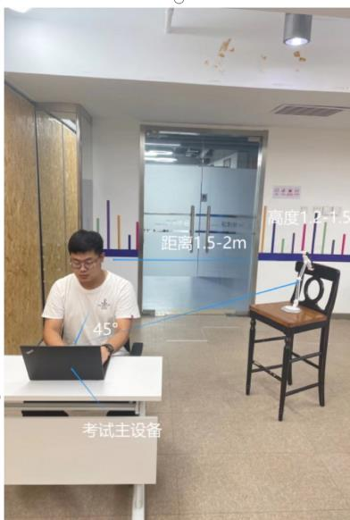
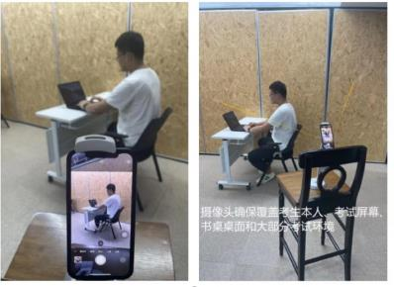
5.第二视角监控设备架设好以后，可以使用前置摄像头的拍照功能，查看监控效果、调试监控角度，确认监控摄像头正常工作无遮挡，监控范围覆盖考生上半身（双手可见）、完整的考试。设备、答题设备的屏幕、以及考生周边环境。保证考试区域光线均匀充足，避免监控画面过暗或过亮，导致监控效果不佳被判定为违反考试纪律。最后，请仔细检查监控设备摆放的稳定程度，避免考中设备倾倒造成损失。

二、考试作答步骤
（一）点击打开链接。进入考试过程中的任何核验步骤均不可跳过，请务必完成每一项核验。正式考试前10分钟内请再次刷新网页，以免因网络问题影响进入正式考试。
（二）完善与确认个人信息等内容。
（三）人脸识别。点击“打开摄像头”并点击“点击拍照”，拍照成功后点击“下一步”。
（四）声音设备测试。点击录音并清晰朗读验证码。朗读完毕后点击“停止录音”，设备检测通过后点击“下一步”。
（五）屏幕录制。点击“打开屏幕录制”，选择“您的整个屏幕”，点击“分享”，显示“屏幕分享成功”后点击“下一步”。
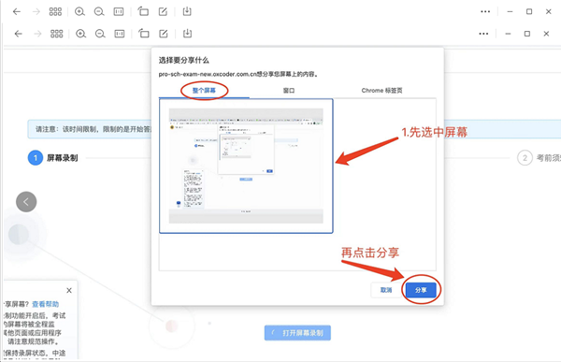
（六）扫描二维码。第二视角监控设备准备就绪后，请扫描屏幕中二维码，按照流程进行配置。
注意：请仔细阅读考试系统上的“考前须知”，确保清楚考试时间、考试流程以及遇突发状况如何处理等信息。考试时间到方可点击“同意并进入考试”。

三、违纪行为认定及处理条例
为规范本次在线考试违纪违规行为的认定与处理，维护考生和本次考试相关工作人员的合法权益，根据《事业单位公开招聘违纪违规行为处理规定》等相关法律、法规，制定本办法。相关要求如下：
第一条 考生不遵守考场纪律，考试过程中有下列行为之一的，应当认定为考试违纪：
（一）所处考试环境同时出现其他人或其他人声音的，或与除考试工作人员外的其他人员有任何形式的交流的；
（二）使用快捷键切屏、截屏退出考试系统或多屏登录考试端的；
（三）离开座位、离开监控视频范围、遮挡摄像头的；
（四）有进食、上卫生间行为的；
（五）有对外传递物品行为的；
（六）佩戴耳机等一切电子设备的；
（七）遮挡监控拍摄画面或画面模糊，带墨镜、带口罩、带帽子等遮盖面部五官行为的；
（八）未经允许强行退出考试软件的；
（九）摄像头未按指定位置、距离和角度摆放的，或考试物品未放置在监控范围内的；
（十）对考试内容进行拍照、截屏、录屏、抄写、朗读的；
（十一）未按照要求携带考试物品的，或携带考试规则允许携带的考试物品以外的其他物品的
（十二）其它应当视为本场考试违纪的行为。
第二条 考生违背考试公平、公正原则，考试过程中有下列行为之一的，应当认定为考试作弊：
（一）伪造资料、身份信息替代他人或被替代参加考试的；
（二）非考生本人登录考试系统参加考试，或更换作答人员的；
（三）浏览网页、在线查询、翻阅电脑和手机存储资料，查看电子影像资料的；
（四）翻阅书籍、文件、纸质资料的；
（五）未经许可接触和使用通讯工具如手机、蓝牙设备等，使用各类聊天软件或远程工具的；
（六）运行与考试无关或可能影响考试正常进行的其他电脑软件及进程的；
（七）未使用考试规则规定的在线考试设备的，或未使用同一台考试设备的，或考试房间内有各类非考试设备的
（八）其它应当视为本场考试作弊的行为。
第三条 考生在考试过程中或在考试结束后发现下列行为之一的，应当认定相关的考生实施了作弊行为：
（一）拍摄、抄录、传播试题内容的；
（二）抄袭、协助他人抄袭的；
（三）串通作弊或者参与有组织作弊的；
（四）评卷过程中被认定为答案雷同的；
（五）考生的不当行为导致试题泄露或造成重大社会影响的；
（六）经后台监考发现，确认考生有其它违纪、舞弊行为的；
（七）若发现考生有疑似违纪、舞弊等行为，考试结束后由考务人员根据考试数据、监考记录、系统日志等多种方式进行判断，其结果实属违纪、舞弊的；
（八）通过伪造证件、证明、档案及其他材料获得考试资格或考试成绩的；
（九）两人以上（含两人）在同一个房间内考试的；协助他人或他人协助实施作弊的；
（十）其它应认定为作弊的行为。
第四条 考生有第一条所列考试违纪行为之一的，取消本场考试成绩。
第五条 考生有第二条、第三条所列考试舞弊行为之一的，取消本次考试资格。情节严重的追究相关责任。
第六条 如考生因电脑设备问题、网络问题、考生个人行为等问题，导致电脑端和手机端考试视频数据缺失，而影响考务人员判断本场考试有效性的，取消本场考试成绩。
第七条 笔试过程中，因设备硬件故障、断电断网等问题，导致笔试作答数据无法正常提交，应在30分钟内联系技术服务热线，否则由考生自行承担后果。
第八条 笔试过程中，因设备硬件故障、断电断网等问题导致考试无法正常进行的，考试时间不做延长。
第九条 若考生被认定为考试作弊行为之一，当次报名参加考试的各科成绩无效；视其情节轻重，考试主办方可同时给予该考生停考一定年限或终身停考的处理，停考期间该考生考试成绩无效。如考生及其他相关人员的行为违反《中华人民共和国治安管理处罚法》的，将交由公安机关依法进行处理；构成犯罪的，将交由相应司法机关依照法定程序进行处理。考生有以上违纪、作弊行为的，考试主办方有权作出向考生任职单位通报其违纪、作弊行为的处理。
四、笔试注意事项
一、笔试方式：采用线上笔试
二、笔试流程及注意事项：分为模拟笔试、正式笔试
（一）模拟笔试注意事项
（1）调试期间对设备调试或系统有任何疑问请致电咨询010-57420297或线上联系在线客服。
（2）模拟笔试试题数量、试题内容等均不等同于正式考试，仅供考生熟悉笔试流程及调试设备，不作为成绩评估。请考生务必完整体验模拟笔试作答、交卷过程，以便测试考生个人的软硬件和网络条件。
（3）如因考生个人原因，未按要求完成考前设备调试，在正式考试过程中出现设备故障或网络故障，造成考试时间损失甚至无法正常完成考试的，将无法进行补时或补考，考生自行承担责任。
（二）正式笔试注意事项：
（1）正式笔试前30分钟，考生登录系统进行设备检测，开考后15分钟系统不再接受考生登录，迟到考生视为放弃正式考试资格。
（2）考试期间对设备或系统有任何疑问请致电咨询010-57420297或线上联系在线客服。
（3）考生应严格遵守各项考试纪律，线上笔试全过程实时监控，全程录屏、录像，凡违反考试纪律的，将依规处理，考生在线笔试录像经鉴定不符合考试要求的，笔试成绩无效。
（4）如因考生软硬件设备、网络等原因无法正常参加笔试的，由考生自行承担责任。

